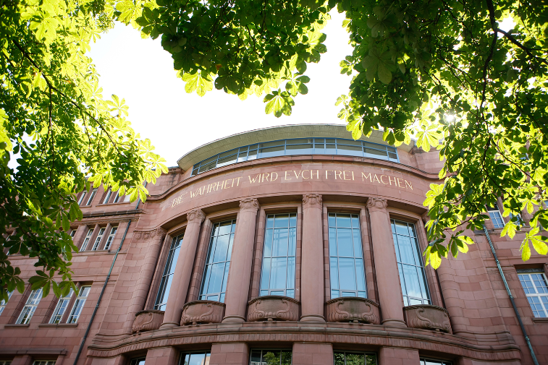
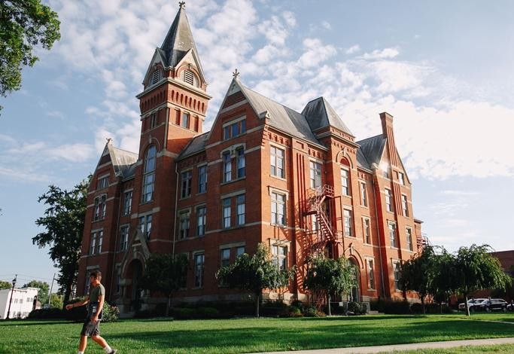
heidelbergi Egyetem
freiburgi Egyetem
10 hónapos tudományos munkára fókuszáló időszak
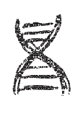
Németország két neves egyetemén:
a freiburgi Albert-Ludwigs-Egyetem
és a heidelbergi Ruprecht Karls Egyetem egyikén
A kinti ellátást, ösztöndíjat a fogadó egyetem állja,
a Semmelweis Egyetem pedig
Fél millió Ft-os szabadon felhasználható ösztöndíj támogatást nyújt a nyertes pályázóknak.
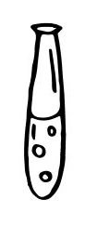
Többet megtudhattok a Kerpel Program rendezvényén
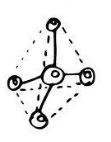
2019. november 11. hétfő 16:00
Üllői út 26. I. emelet, Semmelweis Szalon
További részletek a pályázatról:
semmelweis.hu/kerpel/palyazatok

